14. Паралельне виконання. Ефективність використання

Мета: Вимірювання часу паралельних та послідовних обчислень.
Демонстрація ефективності паралельної обробки.
1 ВИМОГИ
1.1 Розробник
Інформація про розробника:
- Куйдiн Михайло Андрiйович
- НТУ “ХПІ” 1.КІТ102.8а
- Варіант 10
1.2 Загальне завдання

- Забезпечити вимірювання часу паралельної обробки елементів контейнера за допомогою розроблених раніше методів.

- Додати до алгоритмів штучну затримку виконання для кожної ітерації циклів поелементної обробки контейнерів, щоб загальний час обробки був декілька секунд.

- Реалізувати послідовну обробку контейнера за допомогою методів, що використовувались для паралельної обробки та забезпечити вимірювання часу їх роботи.

- Порівняти час паралельної і послідовної обробки та зробити висновки про ефективність розпаралелювання:

- результати вимірювання часу звести в таблицю;
- обчислити та продемонструвати у скільки разів паралельне виконання швидше послідовного.

2 ОПИС ПРОГРАМИ
2.1 Засоби ООП
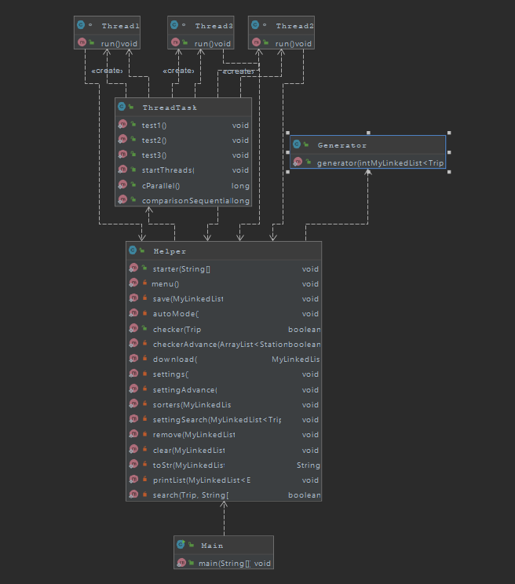
У даній програмі присутні об’єктно-орієнтовані методи:
Інкапсуляція – захист даних від неправомірного користування.
2.2 Ієрархія та структура даних
Рисунок 1 – Діаграма класів

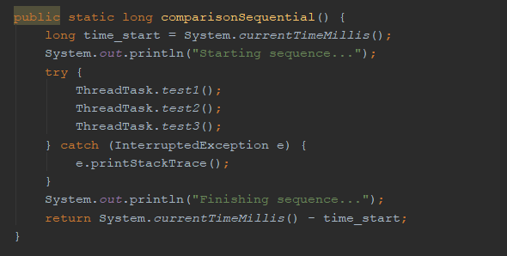
2.3 Важливі фрагменти програми
Рисунок 2 – Приклад функції для порівняння

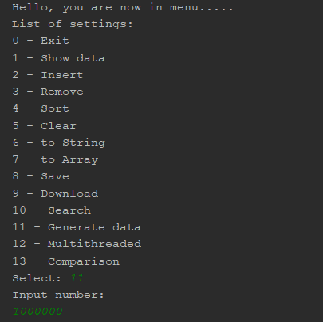
3 ВАРІАНТИ ВИКОРИСТАННЯ
Програма дозволяє створювати об’єкти – “записи в розкладі” , що заносяться у запис каталогу, тобто створюється масив об’єктів. Користувач може додавати об’єкти до масиву, видаляти елементи вибірково, а також очистити увесь масив одним викликом відповідної кнопки меню. Також присутня можливість серіалізувати/десеріалізувати об’єкти з файлу.

Рисунок 3 – генеруємо данні

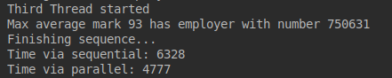

Рисунок 4 – запускаємо паралельне та послідовне виконання

4. ВИСНОВКИ

В даній лабораторній роботі були ознайомлені з механізмом багатопотоковості для декількох функцій програми та порівняли послідовне та паралельне виконання.

